**MMS-2**

**УНИВЕРСАЛЬНЫЙ РУЧНОЙ РЕЗАК**

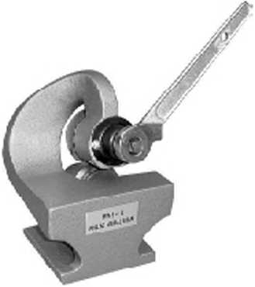

**ИНСТРУКЦИЯ ПО ЭКСПЛУАТАЦИИ**

**MMS-2**

**Универсальный ручной резак  
Инструкция по эксплуатации**

1. **Назначение и функции**

Универсальный ручной резак MMS-2 – это небольшие ножницы, предназначенные для ручной резки листового металла всех видов и любых форм. Ножницы имеют простую конструкцию, легко регулируются, позволяют экономить рабочее время и легко транспортируются. Ножницы имеют длительный срок службы. Ножницы подходят для резки листового черного и цветного металла с максимальной толщиной 2 мм, а также для резки бумаги, кожи и резины с максимальной толщиной 6 мм. Ножницы позволяют резать листовой материал любого размера. Ножницы также позволяют выполнять прямолинейную и криволинейную резку

(Рис. 3 и Рис. 4).

1. **Основные технические характеристики**

Макс. толщина заготовки: 2 мм (железный лист)

Ширина заготовки: Без ограничений

Мин. радиус резки: 25 мм

Размер упаковки (ДхШхВ): 220X180x260 мм

Масса нетто: 10 кг

Масса брутто: 11 кг

1. **Эксплуатация и техническое обслуживание**

Резак должен быть закреплен на верстаке. В основании резака предусмотрены четыре отверстия. Резак крепится к верстаку с помощью болтов и гаек (Рис. 1). Перед началом работы надлежит проверить зазор между двумя лезвиями. Зазор регулируется по мере необходимости. Открыть пылезащитный чехол нижнего лезвия, отрегулировать две стопорные гайки на заднем конце нижнего лезвия, отрегулировать две стопорные гайки на заднем конце несущей оси нижнего лезвия (Рис. 2).

Лезвия следует поддерживать острыми. Тупое или поврежденное лезвие следует наточить или заменить.

Порядок замены лезвия: Верхнее лезвие можно заменить, открутив гайку. Для замены нижнего лезвия необходимо сначала открутить гайку, снять пылезащитный чехол, извлечь несущую ось нижнего лезвия и снять нижнее лезвие. Смазка подлежит замене после 4-5 лет эксплуатации. Тип смазки: кальциевая консистентная смазка 3-4#.

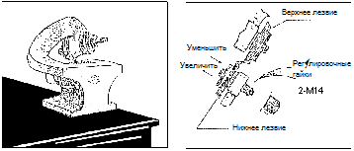

Рис. 1 Установка резака Рис. 2 Регулировка лезвий

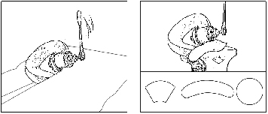

Рис. 3 Прямолинейный разрез Рис. 4 Криволинейный разрез

**Чертеж и перечень деталей**

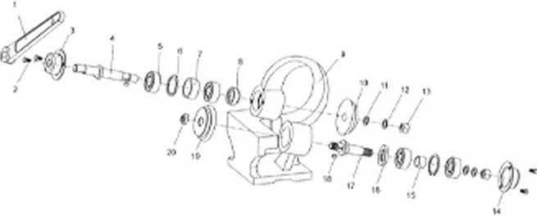

|  |  |  |
| --- | --- | --- |
| **№ детали** | **Наименование** | **К-во** |
| 1 | Ключ с трещоткой | 1 |
| 2 | Болт M5X0 | 4 |
| 3 | Защитная крышка | 1 |
| 4 | Верхний вал | 1 |
| 5 | Подшипник | 4 |
| 6 | Кольцо 40 | 2 |
| 7 | Верхняя распорная втулка | 1 |
| 0 | Регулируемая втулка | 1 |
| 9 | Корпус | 1 |
| 10 | Верхнее лезвие | 1 |
| 11 | Шайба 14 | 2 |
| 12 | Шайба 14 | 2 |
| 13 | Гайка M14 | 2 |
| 14 | Защитная крышка | 1 |
| 15 | Нижняя распорная втулка | 1 |
| 16 | Прокладка | 1 |
| 17 | Нижний вал | 1 |
| 10 | Плоская шпонка 5X10 | 2 |
| 19 | Нижнее лезвие | 1 |
| 20 | Тонкая гайка М14 | 1 |